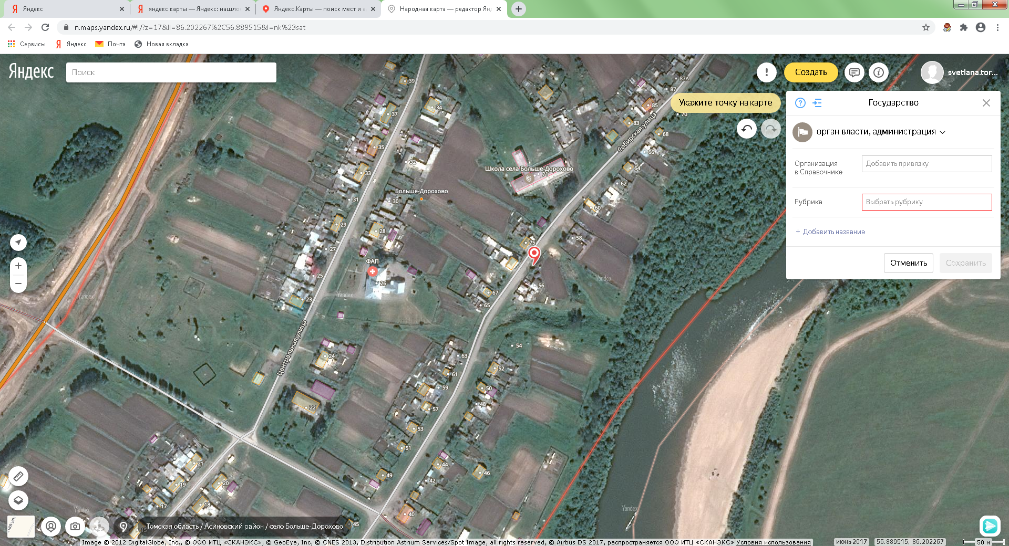
Томская обл., Асиновский р-н,
с. Больше-Дорохово
ул. Сибирская 56
пожарный гидрант
широта 56°53´23,19´´С
долгота 86°12´09,51´´В

